Информация

о проведении тематического урока по оказании первой помощи

в МБОУ «СОШ с.Байтарки»

07.11. 2023 года в МБОУ «СОШ с.Байтарки» было проведено тематический урок по оказанию первой помощи руководителем ОБЖ Салбановым Э.Х. В ходе урока, учащиеся узнали о важности готовности оказания помощи тем, кто в ней нуждается. Они осознали, что любой человек может столкнутся с несчастным случаем или болезнью, и умение оказать первую помощь может спасти чью-то жизни. Этот урок стал важным шагом в формировании навыков и понимания учеников в оказании первой помощи.

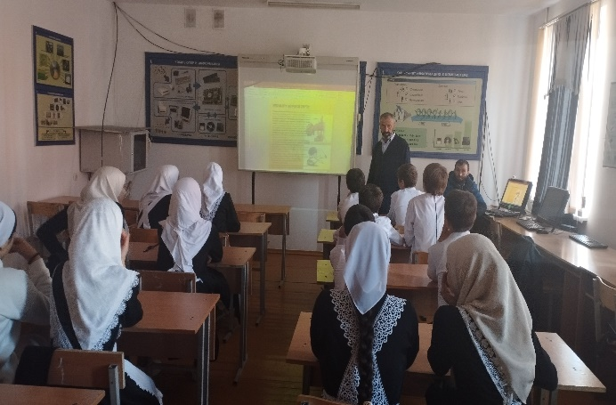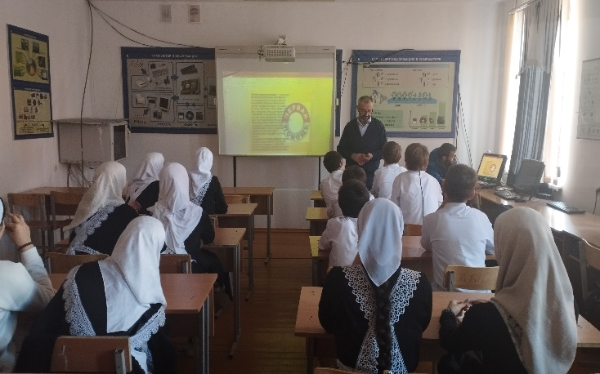

Зам. директора по ВР Тимиев Х.В.